Fazer a modelagem lógica no MySQL Workbench de um sistema para cadastrar os setores de uma empresa, os funcionários desses setores e os acompanhantes desses funcionários para uma festa que a empresa está organizando para celebrar o fim da pandemia.

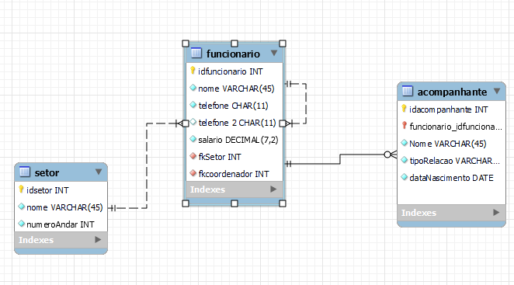

1. Criar um banco de dados chamado PraticaFuncionario.



1. Selecionar esse banco de dados.



1. Criar as tabelas correspondentes à sua modelagem

1. Inserir dados nas tabelas, de forma que exista mais de um funcionário em cada setor cadastrado.

1. Exibir todos os dados de cada tabela criada, separadamente

1. Exibir os dados dos setores e dos seus respectivos funcionários.

1. Exibir os dados de um determinado setor(informar o nome do setor na consulta) e dos seus respectivos funcionários.

1. Exibir os dados dos funcionários e de seus acompanhantes.

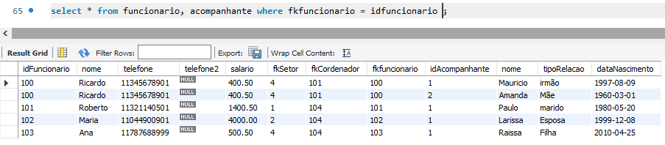

1. Exibir os dados de apenas um funcionário (informar o nome do funcionário) e os dados de seus acompanhantes.

1. Exibir os dados dos funcionários, dos setores em que trabalham e dos seus acompanhantes.

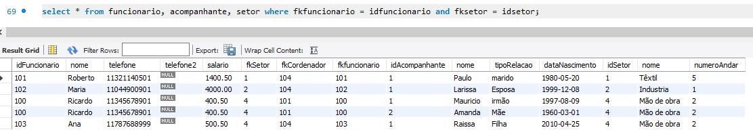

1. Exibir os dados dos funcionários e dos seus coordenadores.

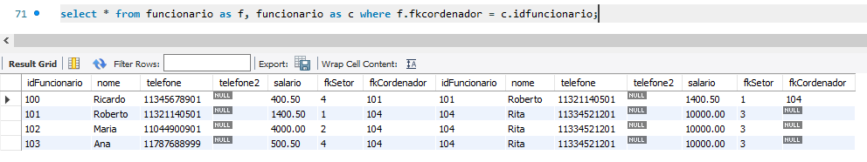

1. Exibir os dados dos funcionários e dos seus coordenadores, mas somente de um coordenador.

1. Exibir os dados dos setores, dos funcionários e dos seus coordenadores

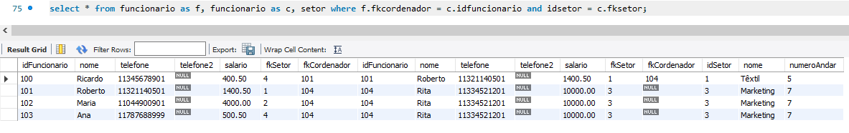

1. Exibir os dados dos funcionários, dos seus coordenadores e dos acompanhantes dos funcionários.



1. Exibir os dados dos funcionários, dos seus coordenadores e dos acompanhantes dos coordenadores.

